附件1
考试操作手册

一、考试设备及环境要求
1．本次考试设有视频音频实时监控，必须在电脑端参加考试，并通过手机进行第二视角实时监控。电脑端必须安装摄像头、麦克风和扬声器并可正常使用（如电脑为双摄像头，请使用前置摄像头）。
2．本次考试需要下载安装专用考试安全客户端软件，推荐使用运行Windows 7/10操作系统的电脑安装软件。
3．准考证网址、客户端软件下载网址必须使用谷歌Chrome浏览器或者360极速浏览器打开，不支持IE和360安全浏览器等其他浏览器。
4．客户端软件在模拟考试与正式考试页面上均提供有下载入口。客户端软件安装过程中，如果有杀毒软件提示或阻止，请允许安装，或退出杀毒软件后再安装考试客户端。建议每次运行考试客户端软件前，关闭电脑杀毒软件。
5．考试安全客户端软件启动后会自动扫描检测当前电脑外接设备与应用开启情况，需根据检测提示结果关闭电脑中的QQ、微信等聊天应用，移除外接屏幕等。全部检测通过后可进入考试，考试过程中全屏锁定，不能退出，考试结束方可关闭软件。
6．本次考试使用多视角视频实时监控，手机端需要安装最新版本微信。请全程将手机开启飞行模式，连接本地Wifi网络监控考试。
7．因考试使用多视角视频实时监控，对考生本地网速要求较高。为保证考试顺利进行，确保外网网络通畅，建议至少20M宽带，实际下载速度可达到2M/s。
二、考生操作步骤
第一步：登录系统
使用规定的浏览器登录电力人力资源网外网（http://www.cphr.com.cn），点击准考证打印平台，输入个人身份证号和验证码，查看准考证信息。
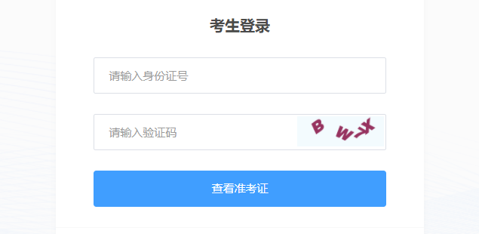
第二步：查验准考证信息
准考证界面有正式考试的各项信息，包括考试时间、网址及账号密码等，点击“模拟考试”直接进入模拟练习。
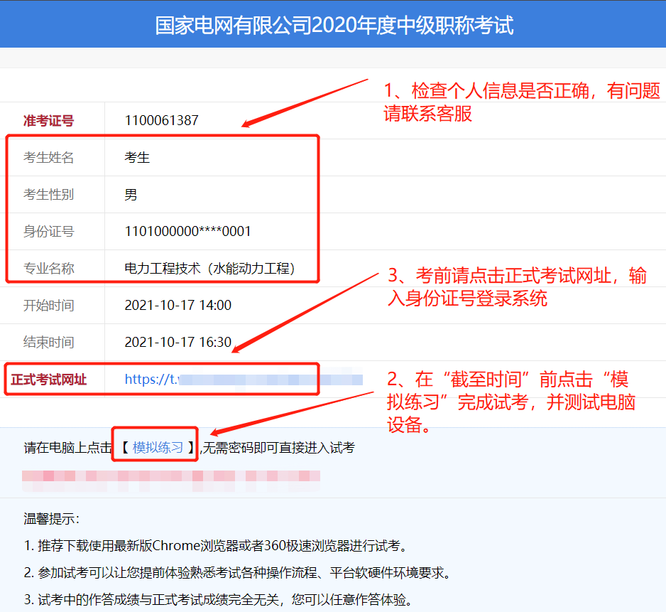
第三步：模拟考试及正式考试
1、为确保考生的软硬件设备熟练操作，请务必进行考前模拟考试（每位考生可多次试考）。点击“模拟练习”，由于您的电脑还未安装考试客户端，系统会弹出安装提醒，如下图，点击“打开考试软件”。
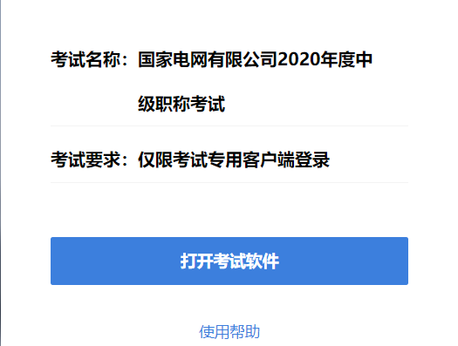
2、点击“考试客户端软件”按钮下载并安装客户端。
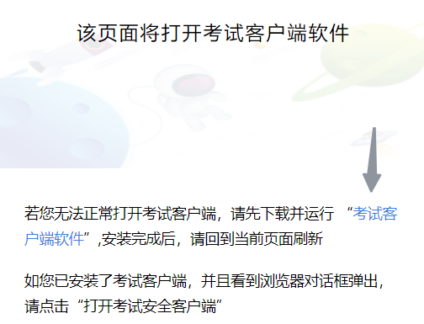

3、退出QQ微信，杀毒软件及安全卫士等防护软件。安装成功后刷新页面，点击“打开考试安全客户端”。
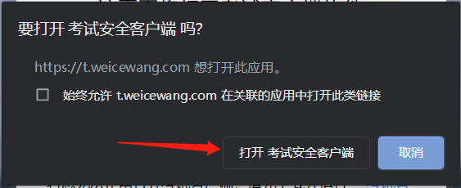
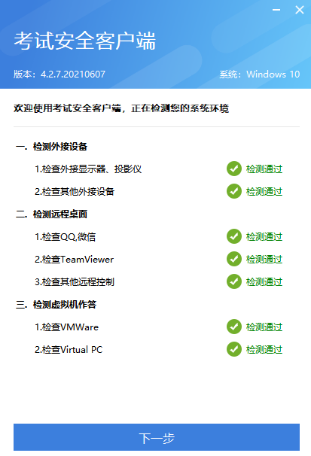

4、打开客户端后，进入模拟考试。
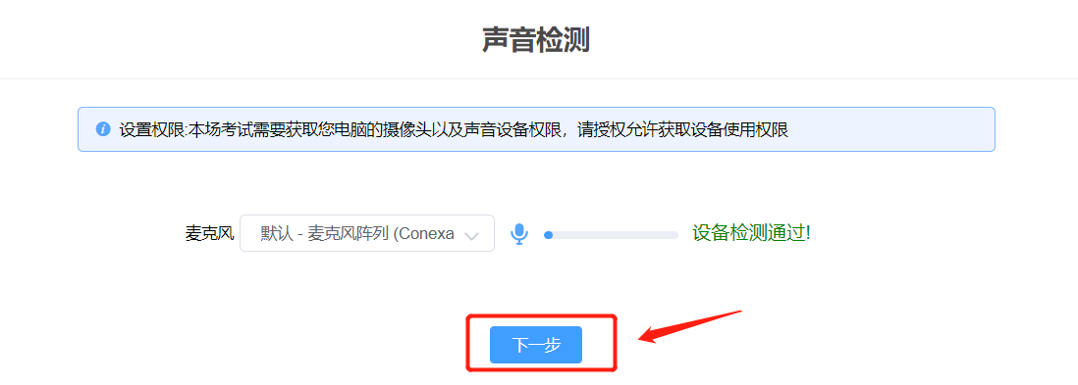
5、进行考前拍照，通过公安系统核验人证是否一致。
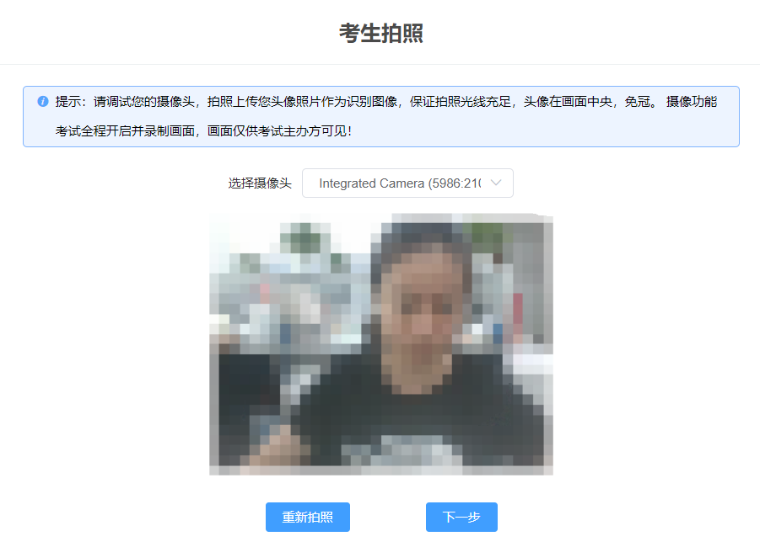
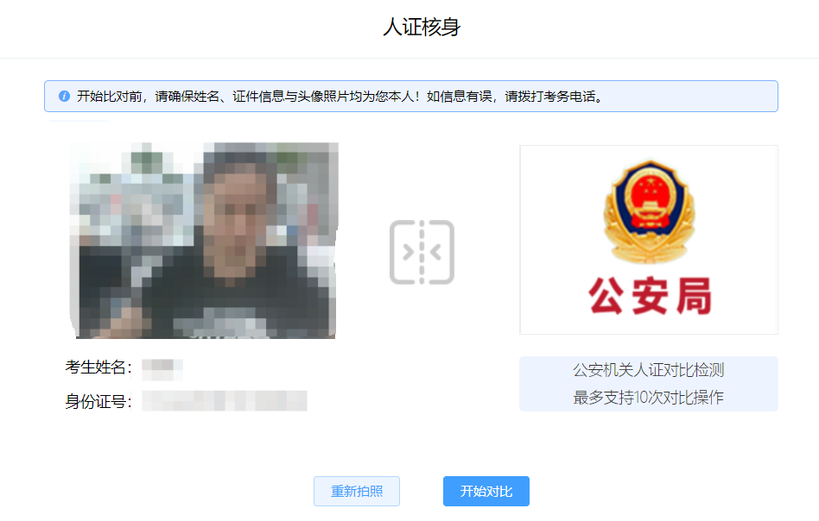
6、手机微信扫描二维码，开启第二视角。手机监控需要依次确认开启监控、允许访问麦克风、允许访问摄像头。如考生拒绝访问导致在监控端看不到考生实时监控画面，相应笔试成绩无效。
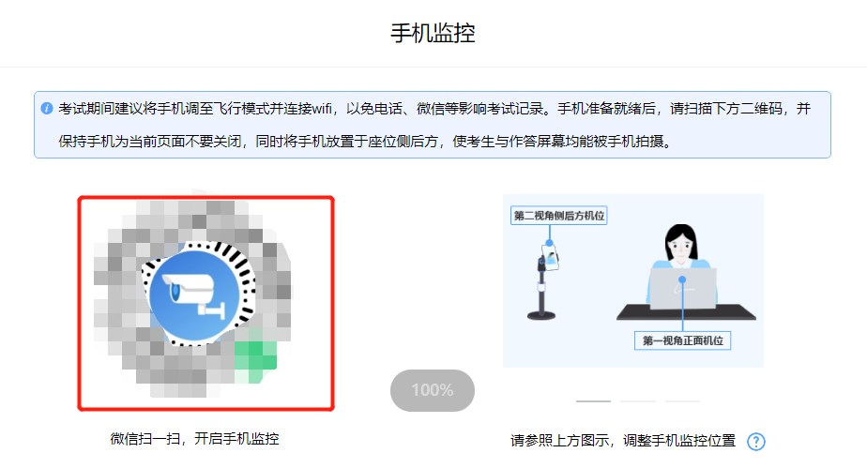
7、微信扫码后，手机上点击“确认开启监控”，等待视频图像出现。
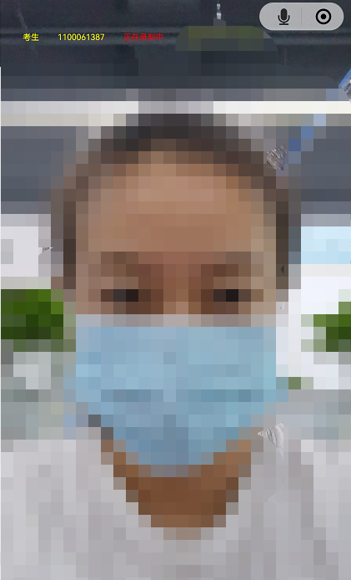
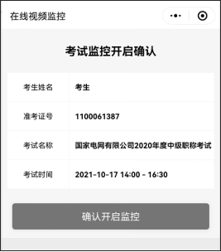

8、将手机置于考生侧后方30-45角度，高度1-2米，距考生2米左右，确保可看清考生全景和桌面全景（需要考生电脑屏幕和本人入镜）。
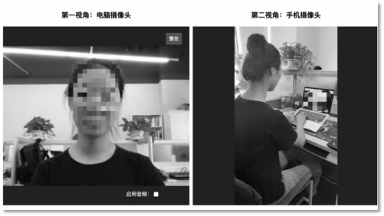
9、手机放置好后，点击“监控已开启，下一步”。
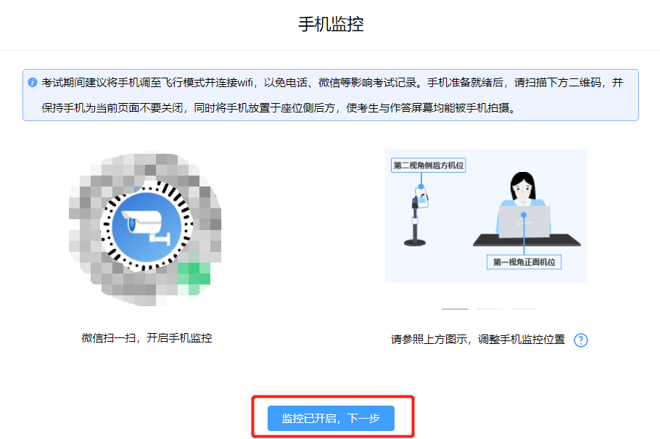

10、点击“正确”确认信息。
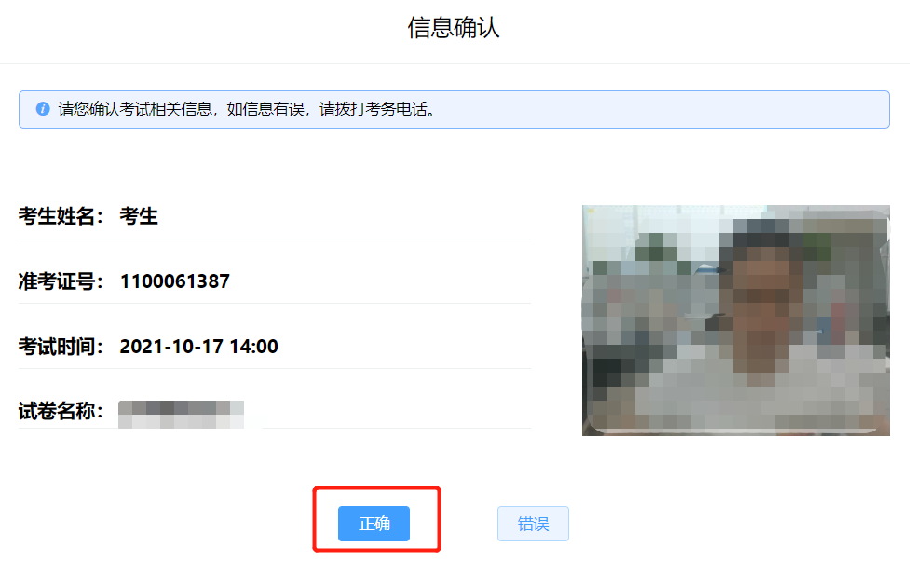
11、请仔细阅读考试须知，需勾选接受方可进入下一步。
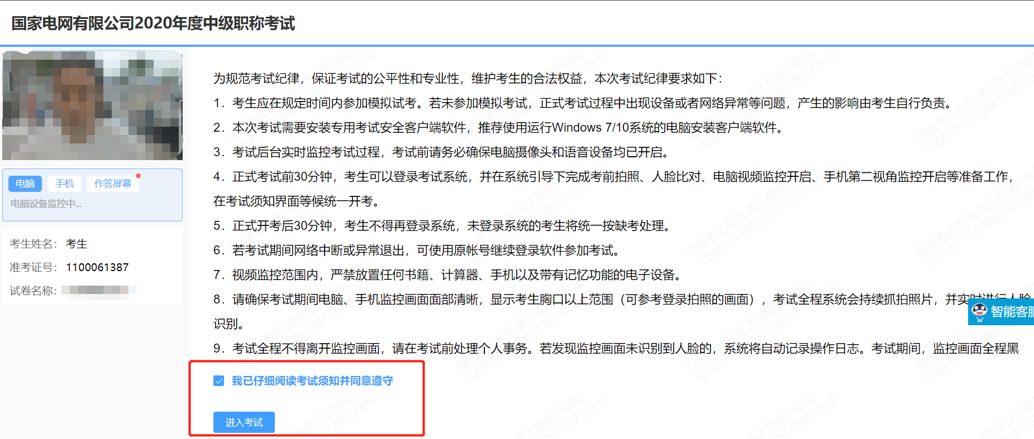
12、试考阶段可直接进入考试。正式考试时，需等待至14:00统一开考，考生作答界面如下。考试系统的底部是操作区域，建议在模拟考试阶段熟悉有关功能。
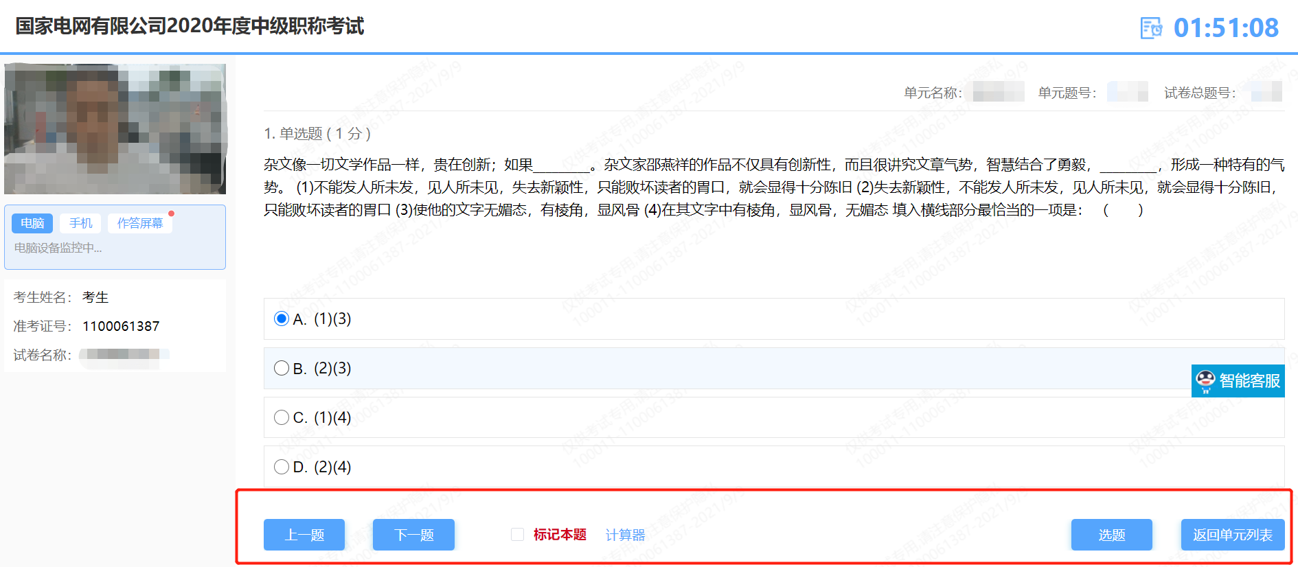
13、如考试中途手机端监控掉线，需要将鼠标放置图示位置，重新扫码开启手机端监控。
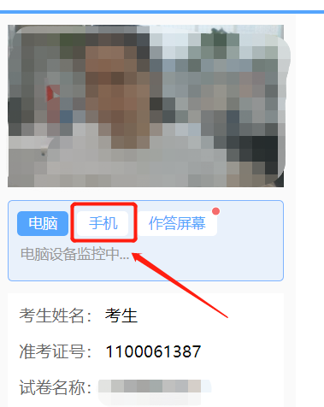
14、完成试题作答后，点击“我要交卷”，为防止误交卷需确认两次才可提交。
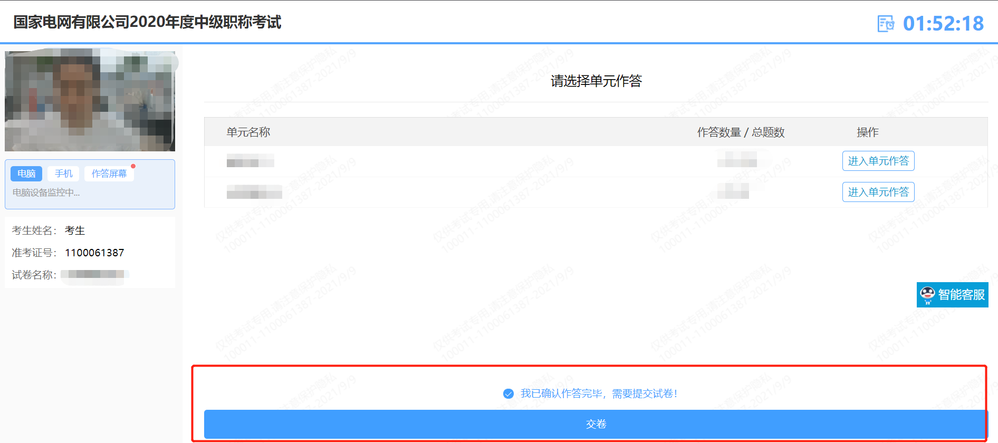
15、考生可提前交卷，或倒计时结束后系统自动交卷，交卷完成界面如下。
